30 maggio | Brandi intellettuale e organizzatore culturale
Ore 9.00 | Presiede Andrzej Tomaszewski
Saluti delle Autorità
On. Danielle Gattegno Mazzonis | Sottosegretario del Ministero per i Beni e le Attività Culturali
Edoardo Vesentini | Presidente dell’Accademia Nazionale dei Lincei
Maurizio Cenni | Sindaco di Siena
On. Walter Veltroni | Sindaco di Roma
Mounir Bouchenaki | Direttore dell’ICCROM
Francesco Buranelli | Direttore Musei e Gallerie Vaticane
Giuseppe Proietti | Segretario Generale del Ministero per i Beni e le Attività Culturali
Caterina Bon Valsassina | Direttore dell’Istituto Centrale del Restauro
Cristina Acidini Luchinat | Soprintendente all’Opificio delle Pietre Dure

Ore 10.00
Antonio Paolucci | Cesare Brandi oggi
Vittorio Rubiu Brandi | Cesare Brandi, come un’autobiografia
Lucio Villari | Una cultura senza crisi
Paul Philippot  Cesare Segre | Brandi «umanista»  L’impegno lingusitico di Cesare Brandi

Ore 15.00 Presiede Roman Fernandez-Baca

Casares
Massimo Prampolini | “Celso” e la speciale essenza della poesia
Sylvano Bussotti | Brandi “Resurrezione”
Paolo Emilio Carapezza | Brandi e la musica
Heinz Althoefer – Marion Frigeri Behrmann | Brandi e l’arte moderna
Sebastiano Sciuti | Brandi e la scienza
Desideria Pasolini dall’Onda | L’impegno salvaguardistico di Cesare Brandi e Italia Nostra
Fabio Isman | Tutela e mass media ieri e oggi
Philippe Daverio | Brandi nei suoi libri di viaggio
Testimonianze:
Giovanni Carandente,
Gioacchino Lanza Tomasi,
Carlo Lorenzetti,
Eliseo Mattiacci,
Giuliano Montaldo,
Paolo Poli,
Maria Luisa Spaziani,
Mario Verdone,
Roman Vlad.

31 maggio |  | La ricezione della teoria e della prassi del restauro di Cesare Brandi all’estero: nuovi esempi
Ore 9.00 |  | Presiede Licia Borrelli Vlad
 | Rosalia Varoli Piazza (ICCROM), Jukka Jokilheto (Lista Patrimonio dell’Umanità), Alain Godonou (Ecole du Patrimoine Africain, Benin), Zhan Chang Fa – Mario Micheli (Cina), Beatriz Mugayar Kuehl (Brasile), Michele D’Arcy Marincola (USA)

Ore 15.00 Presiede Giorgio Bonsanti
Andrzej Tomaszewski (Polonia), Manfred Koller (Austria), Ursula Saub-Schaedler (Germania), Helen Glanville (Gran Bretagna), Roman Fernandez-Baca Casares (Spagna), Francesco Buranelli - Maurizio De Luca (Città del Vaticano)

Proiezioni
Brandi come era (selezione dalle Teche RAI)
Brandi e l’architettura di Emiliano Auriemma

1 giugno | Brandi e la storia dell’arte
Ore 9.00 | Presiede Silvia Danesi Squarzina
Andrea Emiliani | Brandi e la tradizione di storia dell’arte bolognese
Claudio Zambianchi | Brandi e il Contemporaneo: gli anni Quaranta
Claudio Varagnoli | Il tema spaziale in Cesare Brandi
Francesco Scoppola | L’architettura in Brandi tra visuale e paesaggio
Paolo Fancelli | Ecfrasi e rudero
Franco Tomaselli | Influenza del pensiero di Brandi negli interventi di restauro archeologico di Franco Minissi in Sicilia

Comitato scientifico
Paolucci, Serio, Bon, Acidini, Bonsanti, Carbonara, Fancelli, Licia Borrelli Vlad, Giuseppe Basile, Bilardello, Andaloro, Carboni, Silvia Danesi Squarzina, Filippo Trevisani, Jukka Jokilheto, Zuccaro

Comitato d’onore
Gregari, Louis Gokart, Settis, Proietti, Bruno De Santis, Calvesi, Barocchi, Castelnuovo, Luigi Russo, Lucia Pizzo Russo, Teresa Viscoso, Guttilla, Malignaggi, Barbera, Righetti, Rossi, Dalai, D’Angelo, Petraroia, Philippot, Segolene Bergeon Langle, Bouchenaki, Catheline Perier d’Ieteren, Michael Petzet, Tomaszewski, Colette Di Matteo, Francesco Buranelli, Osano Shigetoshi, Uchida Toshihide, Enrico Crispolti

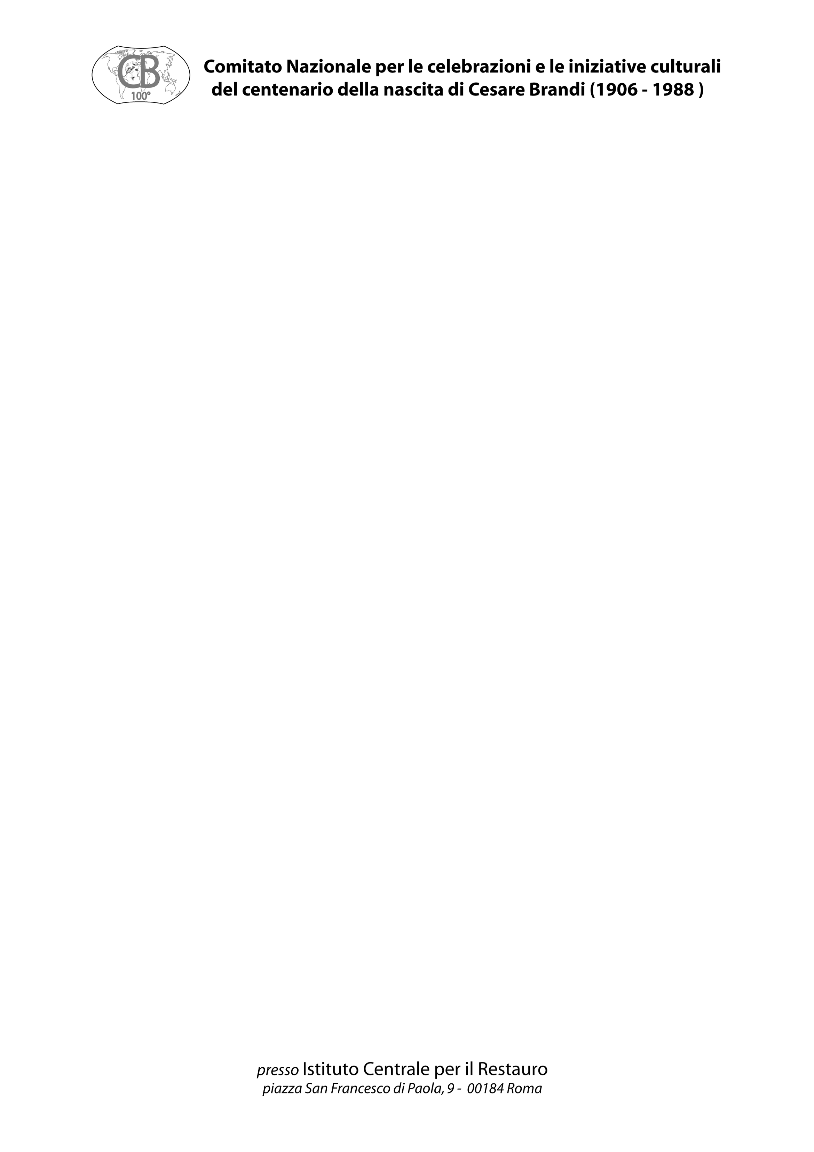

BRANDI OGGI
Convegno internazionale di studi per il
100° della nascita
a cura di Giuseppe Basile
Roma, Accademia Nazionale dei Lincei,
30 maggio 2007
Roma, Ministero per i Beni e le Attività Culturali,
Complesso del San Michele,
31 maggio – 1 giugno 2007

Il convegno, a cura di Giuseppe Basile, si propone di illustrare la personalità del grande studioso senese nella complessità, ma anche omogeneità, dei suoi aspetti.
Il convegno sarà articolato in 3 sessioni, ognuna corrispondente ad una giornata.
Nella prima, a parlare di Brandi nella sfaccettatura dei suoi interessi culturali, come critico e teorico della poesia, della musica, delle arti figurative, del cinema, del teatro, ma anche nei suoi rapporti con la scienza, con l’etica della salvaguardia del patrimonio culturale, con l’attività giornalistica, con il gusto e l’impegno del viaggiare saranno storici, filosofi, poeti, scrittori, linguisti, artisti, musicisti, musicologi, registi, attori, uomini di teatro, giornalisti, scienziati.
La seconda sessione vuole essere una “verifica” a 4 anni di distanza dal Convegno internazionale di Assisi del novembre 2003 (Brandi fuori d’Italia. La ricezione della teoria e della prassi del restauro di Brandi all’estero: alcuni esempi), alla luce delle nuove traduzioni in lingua straniera della Teoria del restauro (inglese, brasiliano, giapponese, portoghese, cinese, tedesco, polacco) e delle esperienze conoscitive, operative e didattiche nel frattempo maturate, ma coinvolgendo Paesi in gran parte non presenti nel convegno di Assisi.
Nella terza sessione, infine, vengono affrontati alcuni temi portanti del pensiero brandiano in maniera “trasversale” o messi a fuoco alcuni aspetti specifici di Brandi critico d’arte.
Saranno inoltre proiettati alcuni documentari TV di Brandi dalle Teche RAI e un video Brandi e l’architettura di Emiliano Auriemma e sarà allestita una mostra sugli interventi di restauro archeologico di Franco Minissi in Sicilia.

Associazione Amici di Cesare Brandi
www.cesarebrandi.org
associazione@cesarebrandi.org
Segreteria
Sara Parca +39 3388399443
Anna Maria Petrosino +39 3382698835
********
Ufficio Stampa
Roberto Begnini
studiobegnini@gmail.com
tel. +39 0669190880 – fax +39 0669925790

